Python实验报告6

学号：117060400212 姓名：张佳奇 班级：应用统计学2班

指导老师:林卫中

实验名称：unit5 exercise

实验要求：了解函数的定义、lambda函数的使用函数递归以及参数的位置和名称传递等内容。

实验题目1：

Ex5.1 程序练习题3.5变形

算法实现：

def tbedge(n):

s = '+ - - - - '

print(s\*4 + "+")

def lredge(n):

s = '| '

print(s\*5)

def matts(n):

for i in range(5\*n+1):

if i%5 == 0:

tbedge(n)

else:

lredge(n)

matts(4)

实验结果：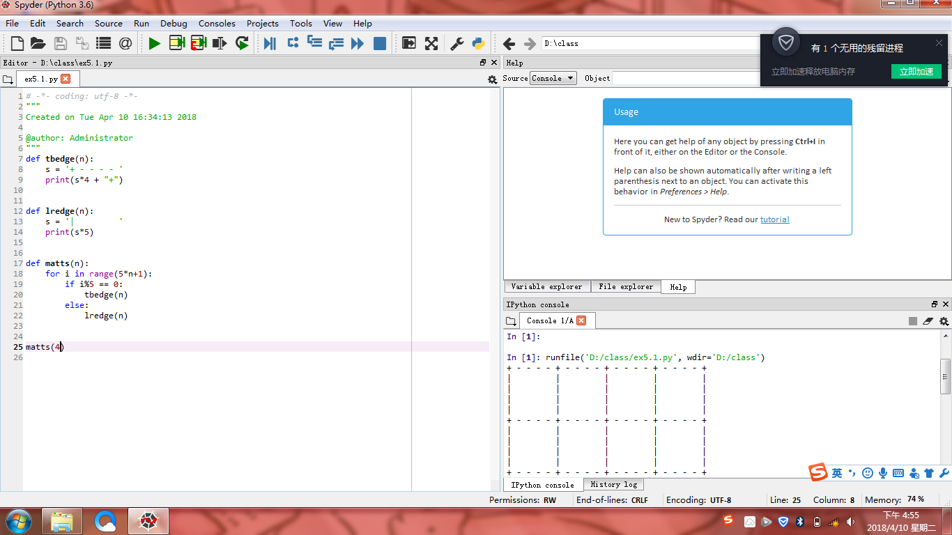

实验题目2：

Ex5.2实现isOdd()函数

算法实现：

def isOdd(n):

if n%2 == 1:

return True

else:

return False

while True:

n = eval(input("Please enter an lnteger:"))

if n == 0:

print("program is over!")

break

if isOdd(n):

print("{} is odd".format(n))

else:

print("{} is even".format(n))

实验结果：

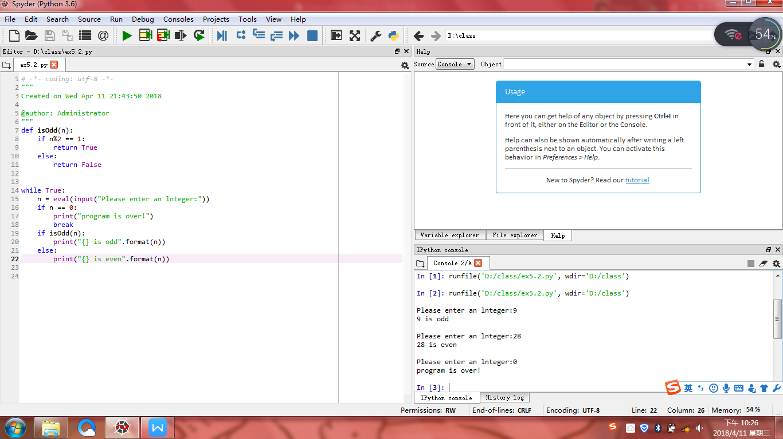

实验题目3：

Ex5.3 实现isNum()函数

算法实现：

def isNum(s):

try:

n=eval(s)

except:

return False

return True

s=input("Enter a string:")

if isNum(s):

print("{} is a number".format(s))

else:

print("{} is not a number".format(s))

实验结果：

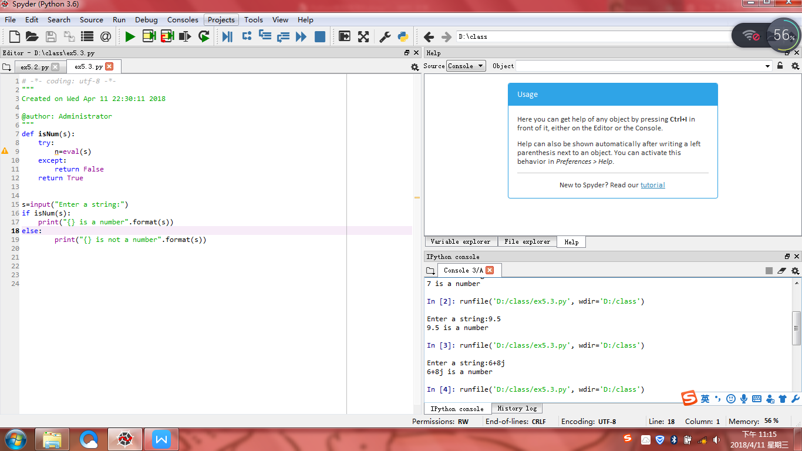

实验题目4：

Ex5.4 实现multi()函数

算法实现：

def multi(\*a):

if len(a) == 0:

return 0

t = 1

for i in a:

t = t \* i

return t

print(multi())

print(multi(2,4,6))

print(multi(3))

实验结果：

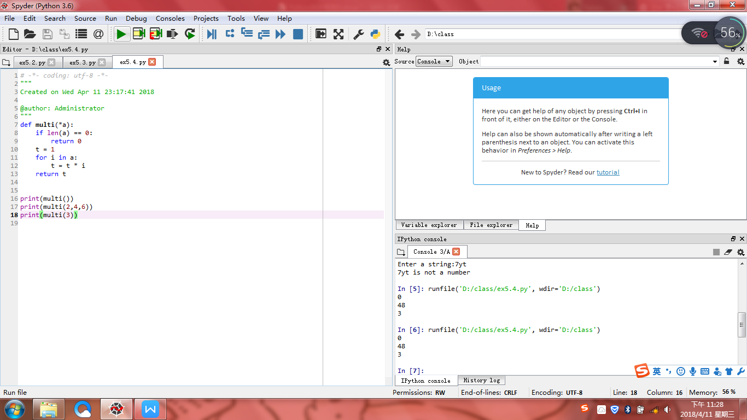

小结：感觉这节课的东西不是很难。虽然刚开始有些吃力，但是类型题做多了就会好一些，课下还需要多加练习。这节课学了异常处理，按照样本来还可以，但是自己做不了，嗯，还要加油！